1 урок
АФК
8«а» класс
18.05.2020
Перед выполнением упражнений выполните разминку.
Выполните следующие упражнения. Снимите видео выполнения упражнений.
1. Упражнение «ножницы» на пресс. 30 секунд. Поднимите прямые ноги вверх, слегка оторвав их от пола (примерно на 10–20 см). Ладони положите на пол и поместите их под ягодицы. Начните делать махи ногами. Левая нога должна двигаться вправо, а одновременно с ней правая нога – влево. Затем движение повторяется наоборот, имитируя движение ножниц.
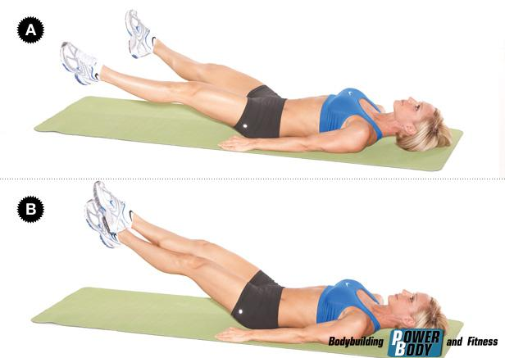
2. Упражнение «ласточка». 6 раза по 5 секунд. Вам нужно лечь на живот, вытянув руки прямо перед собой. Одновременно оторвите от пола руки и ноги, подняв их максимально вверх. Задерживайтесь в верхней позиции 5 секунд, а затем опускайтесь и расслабляйтесь, и так 4 раза.
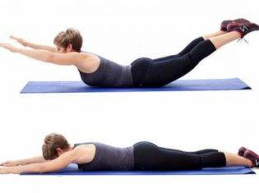
3. Упражнение «бурпи».5 раза.
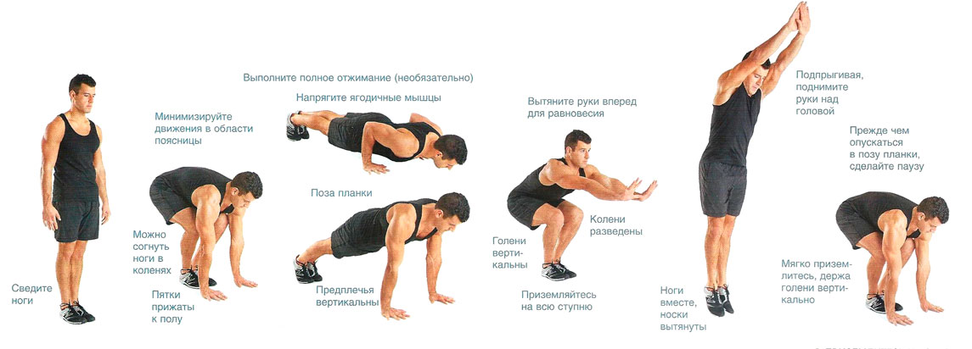
СТАРТ. Примите позу полого тела в положении стоя, ноги сведены.
УПРИТЕСЬ РУКАМИ В ПОЛ. Разведите колени, выполните наклон вперед и опустите ладони на пол точно под плечами.
ПРЫГНИТЕ НОГАМИ НАЗАД В ПОЗУ ПЛАНКИ.
ПРЫГНИТЕ НОГАМИ ВПЕРЕД В ПОЗУ ПРИСЕДА.
ПОДПРЫГНИТЕ ВВЕРХ.
ПРИЗЕМЛИТЕСЬ И ПОВТОРЯЙТЕ.

2 урок
математика
Новых заданий на последней неделе не будет. У кого есть невыполненные работы, сделайте их срочно.

3 урок
Музыка
Новых заданий на последней неделе не будет. У кого есть невыполненные работы, сделайте их срочно.

4 урок
Биология
8А класс
18.05.2020
Биология

Тема урока: «Индивидуальное развитие организма»

1. Запишите тему урока в тетради.
2. Прочитайте в учебнике материал § 60,61
3. Устно ответьте на вопрос, каково преимущество полового размножения перед бесполым?

5 урок
Английский язык
https://puzzle-english.com/video/what_dodo

- Посмотреть видео БЕЗ СУБТИТРОВ.
- Посмотреть видео с русскими субтитрами, кнопка RU (левый нижний угол в окне видео)
- Посмотреть мультфильм с английскими субтитрами, кнопка EN.
- Снова посмотреть мультфильм без субтитров.
- Читать слова и выражения ниже видео, повторять вслух (значок «динамик») 3-5 раз.
- Читать и повторять преложения в «Ознакомиться с фразами», значок «наушники».
- Собрать предложения из пазлов «Начать упражнение.
- Сфотографировать последнее предложение и «задание завершено», прислать мне.

6 урок
география
8 А класс ГЕОГРАФИЯ 18.05.2020г.

повторение и закрепление по теме: " ЧЕЛОВЕК и ПРИРОДА"

7 урок
физика
18.05. Физика
Тема урока: Самостоятельная работа.
Решить задачи.
- Электрическая лампочка для гирлянды рассчитана на ток 0,5 А и имеет сопротивление 20 Ом. Сколько таких лампочек нужно соединить последовательно, чтобы гирлянду можно было включить в сеть с напряжением 220 В?
- Две лампочки соединены параллельно и подключены к сети 220 В. Сопротивление первой лампочки 440 Ом, второй – 110 Ом. Определите силу тока в лампах. Какая из ламп будет гореть ярче?
- Начертите возможные схемы соединения трех ламп. (Элементы электрической цепи: гальванический элемент, соединительные провода, три лампы накаливания).
Срок выполнения: к 19.05 до 20.00 часов.
Выполненное домашнее задание выслать по WhatsApp 8-950-200-85-37 или на почту: pioekbg@mail.ru

